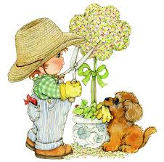

***Иллюстрированный отчёт о***

***работе по экологическому***

***воспитанию детей***

 **Природа для нас – это кладовая солнца с великими сокровищами.…**

**И охранять природу – значит охранять Родину» - писал М. М. Пришвин.**

**Мы рождены природой, и никогда человек не потеряет связи с ней. Но нужно обладать терпением, важно иметь внимательный глаз и чуткую душу, чтобы увидеть всю её красоту.**

**В дошкольном возрасте** **дети без особых усилий усваивают комплекс экологических знаний, если знания преподносятся в доступной увлекательной форме и если учитывается интерес ребенка к природным явлениям. Такой подход позволяет обеспечить последовательное освоение детьми экологических знаний и перевод экологических представлений на уровень убеждений и мотивов поведения.**

**В своей деятельности мы использовали метод проектов в экологическом воспитании. Специфика метода проектов заключается в том, что педагогический процесс накладывается на процесс взаимодействия ребенка с окружающим миром. Педагогическое воздействие  осуществляется при совместной деятельности взрослого и детей и опирается на их личный опыт. В процессе грамотно организованного проектирования  личность ребенка формируется как бы исподволь, незаметно для дошкольника, который увлечен решением актуальной проблемы, положенной в основу проекта. Работа по экологическому воспитанию многообразна и одно из направлений – это работа с художественной литературой о природе.**

**Мы разработали и реализовываем долгосрочный экологический проект «Зелёная книга Родины».**

***ЦЕЛЬ ПРОЕКТА:* формирование экологического сознания у детей дошкольного возраста средствами художественной литературы о природе.**

***ЗАДАЧИ:***

**1.Формировать у детей элементы экологического сознания и экологической культуры.**

**2.Воспитывать у детей эмоциональный отклик на художественные произведения о природе.**

**3.Пропагандировать экологические знания, приобщать родителей и педагогов к вопросам экологического воспитания детей.**

**Чтение художественной литературы о природе**

**Цель: Знакомство детей с новыми произведениями о природе, формирование умения слушать и понимать поэтически обороты, воспитание эмоционального отклика на художественное слово.**

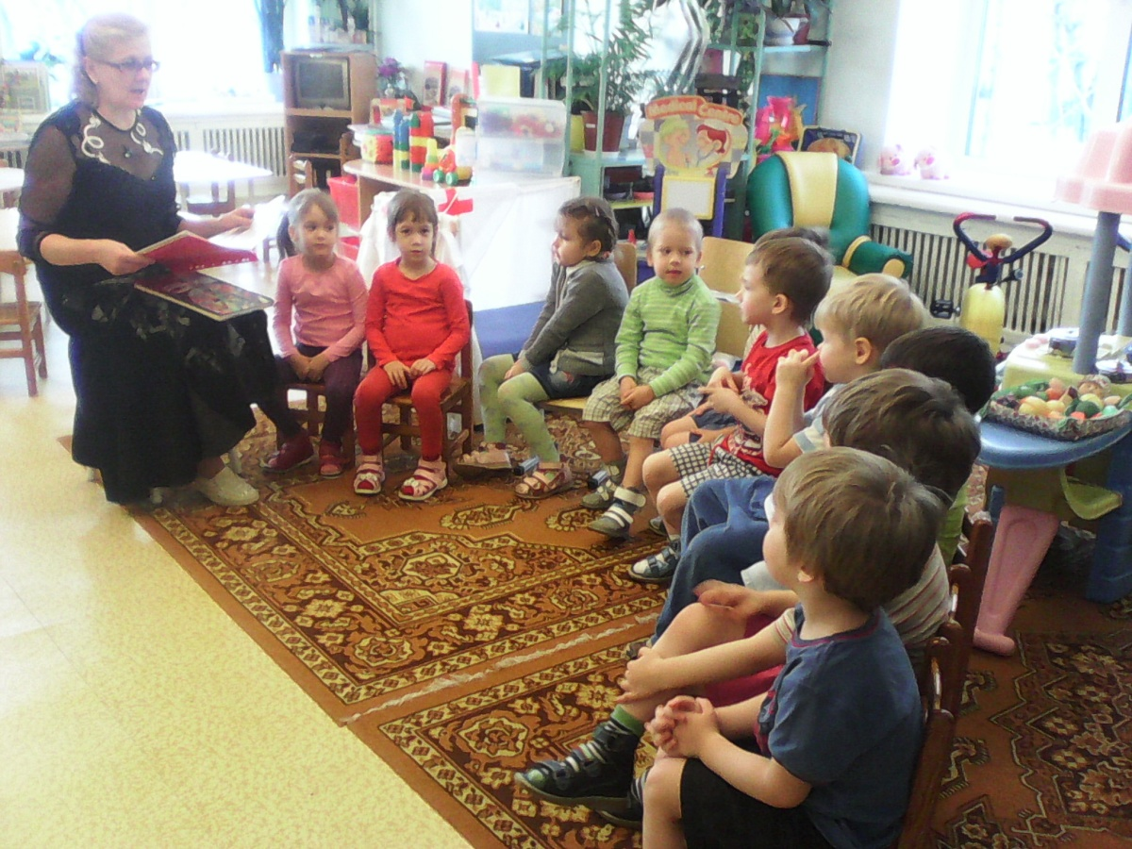

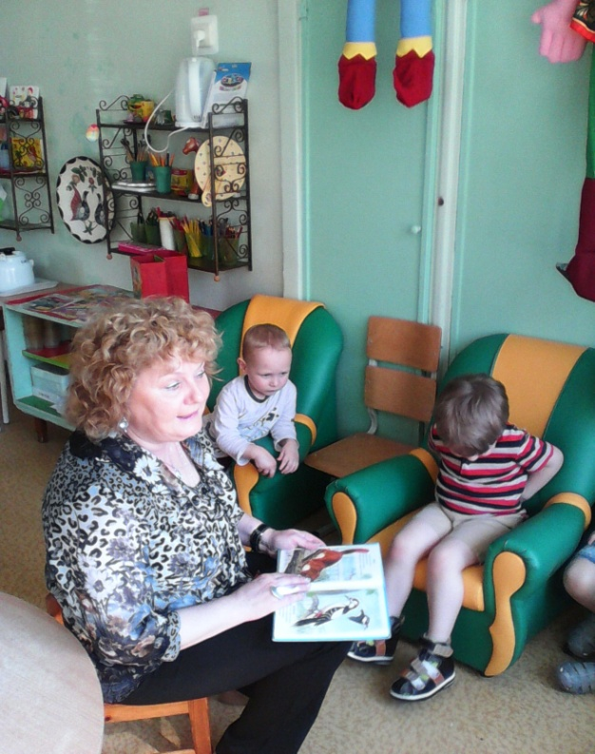

**Рассматривание иллюстраций к художественным произведениям**

**Цель: Формирование умения рассматривать иллюстрации и картинки о природе, рассказывать о том, что на них изображено.**

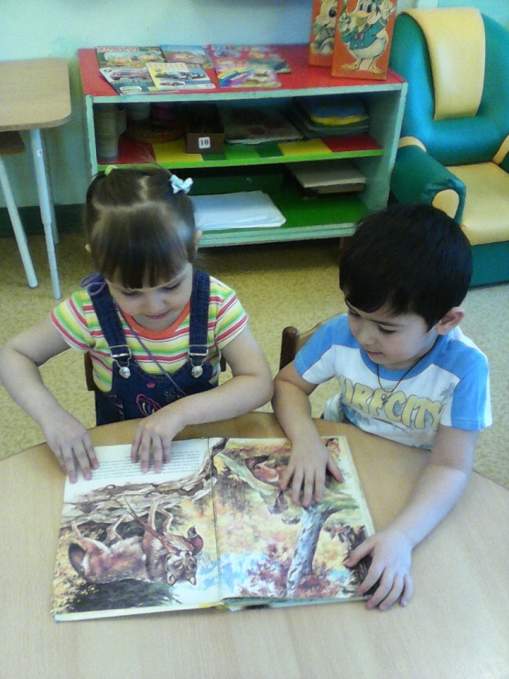 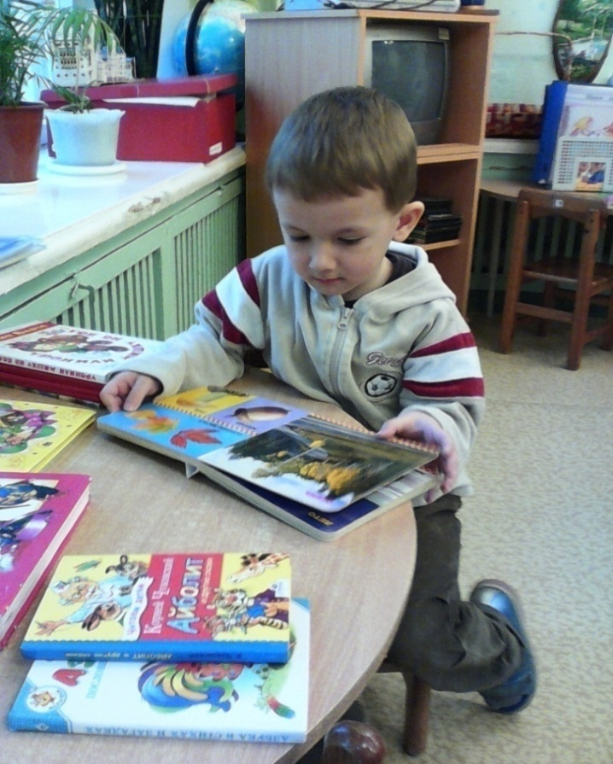

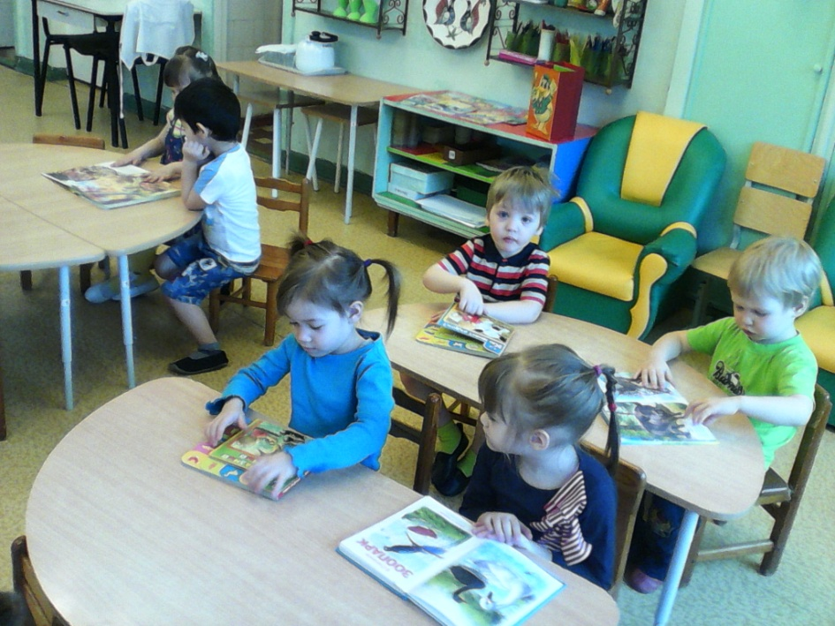

**Наблюдения за природными явлениями**

**Цель: Воспитание у детей любовного, заботливого отношения к природе путем систематического, целенаправленного наблюдения за окружающей средой и непосредственного общения с природой.**

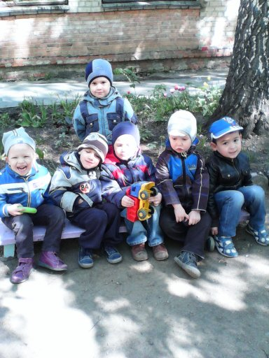 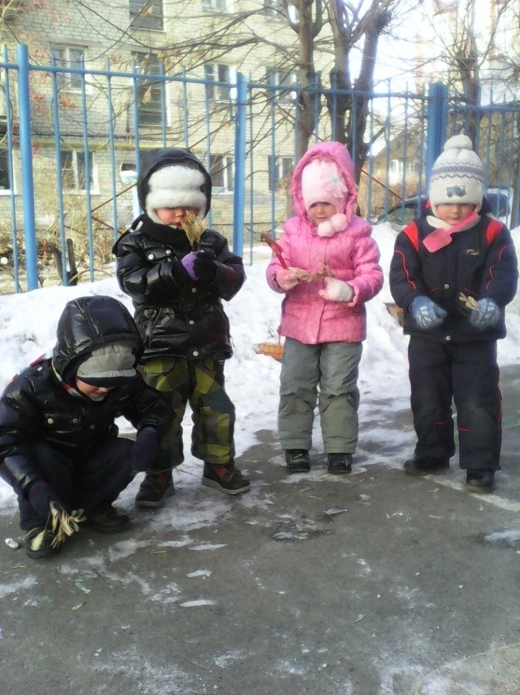

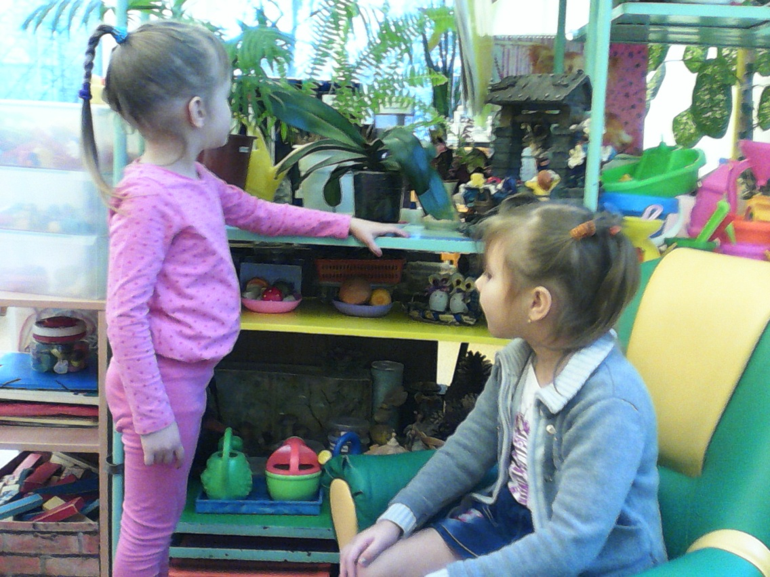

**Игровая деятельность детей**

**Цель: Углубление и закрепление экологических представлений и знаний детей в процессе игровой деятельности.**

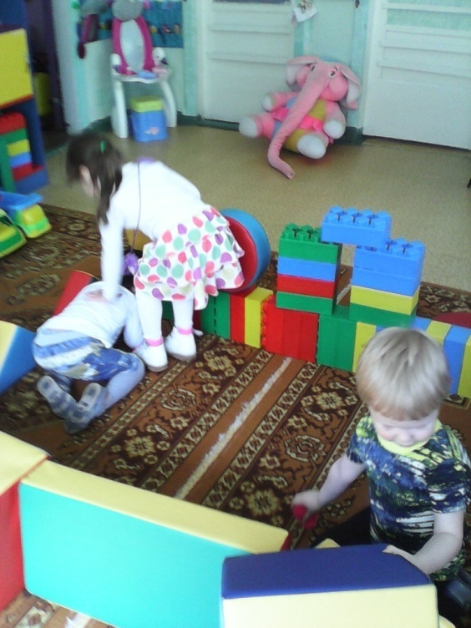 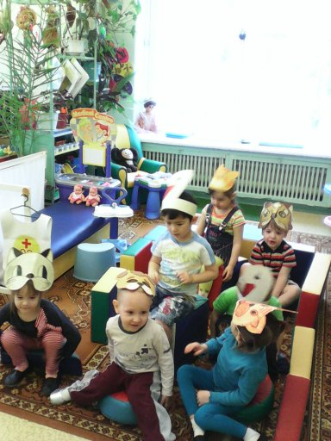

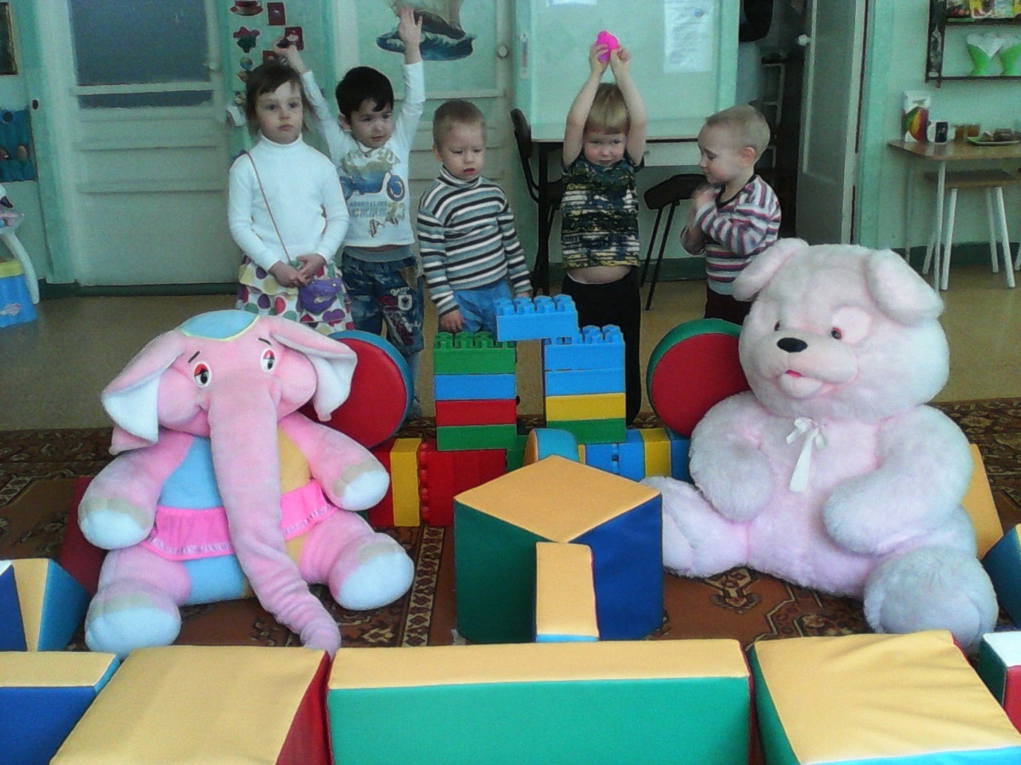

**Работа детей с интернетом**

**Цель: Приобщение детей к информационному пространству, формирование умений пользоваться компьютером.**

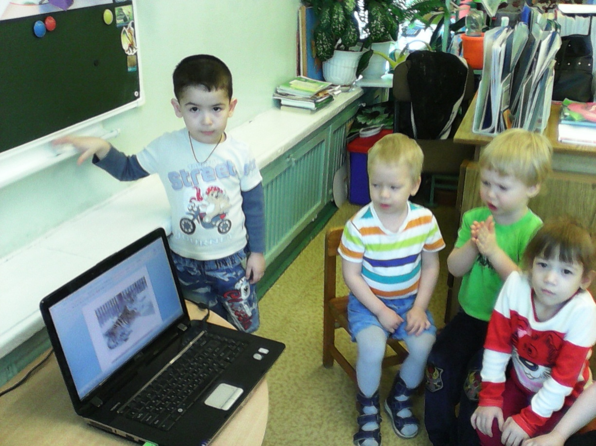

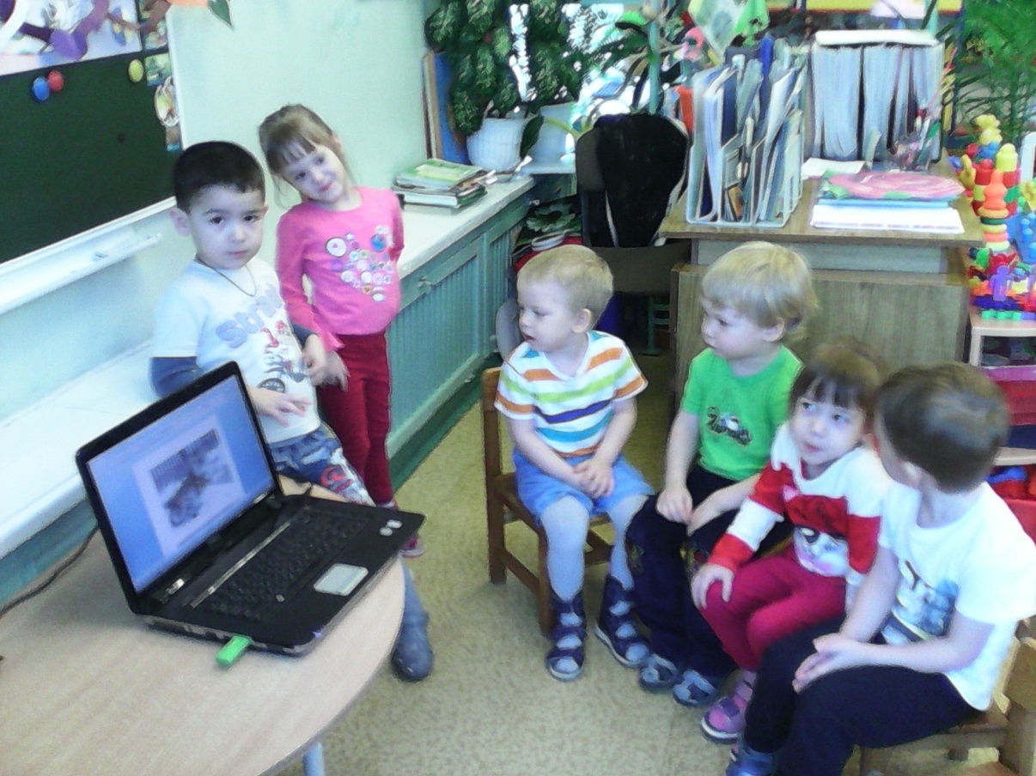

**Продуктивная деятельность**

**Цель:** **Развитие творчества, воображения, мышления, внимания посредством рисования, аппликации, конструирования и лепки.**

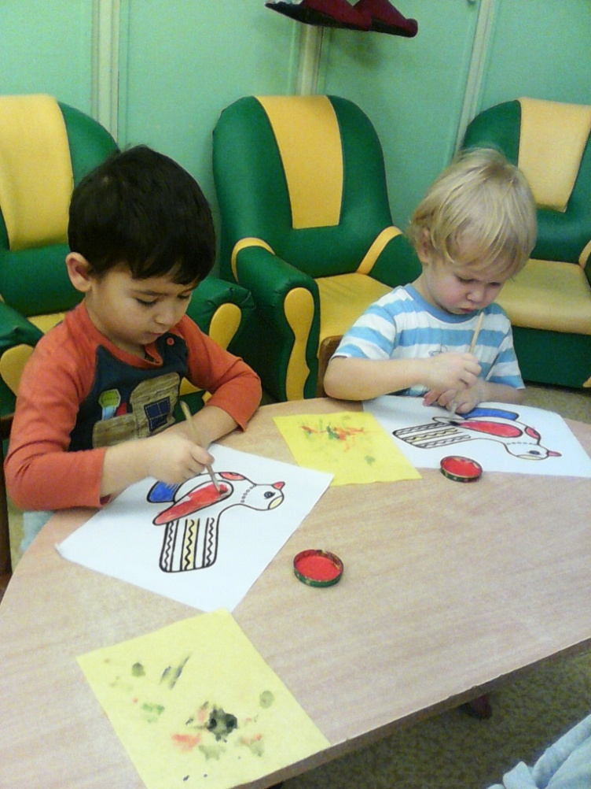 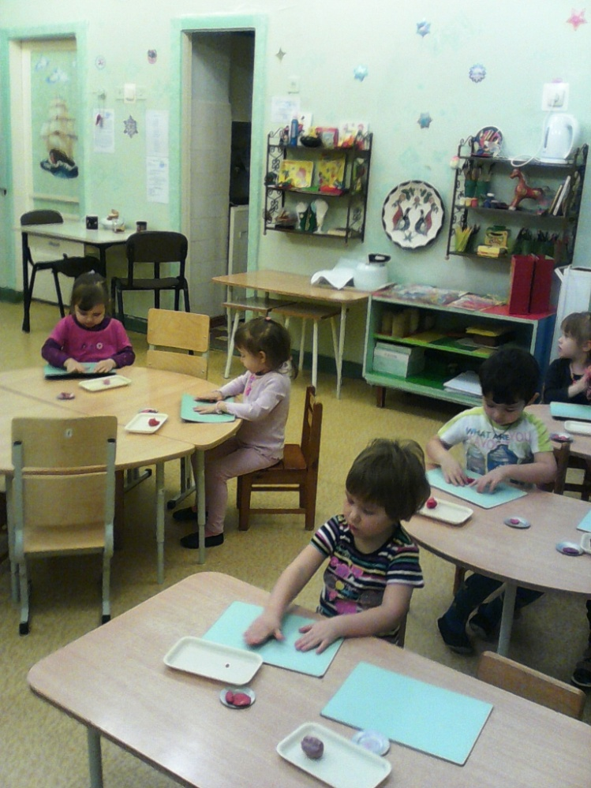

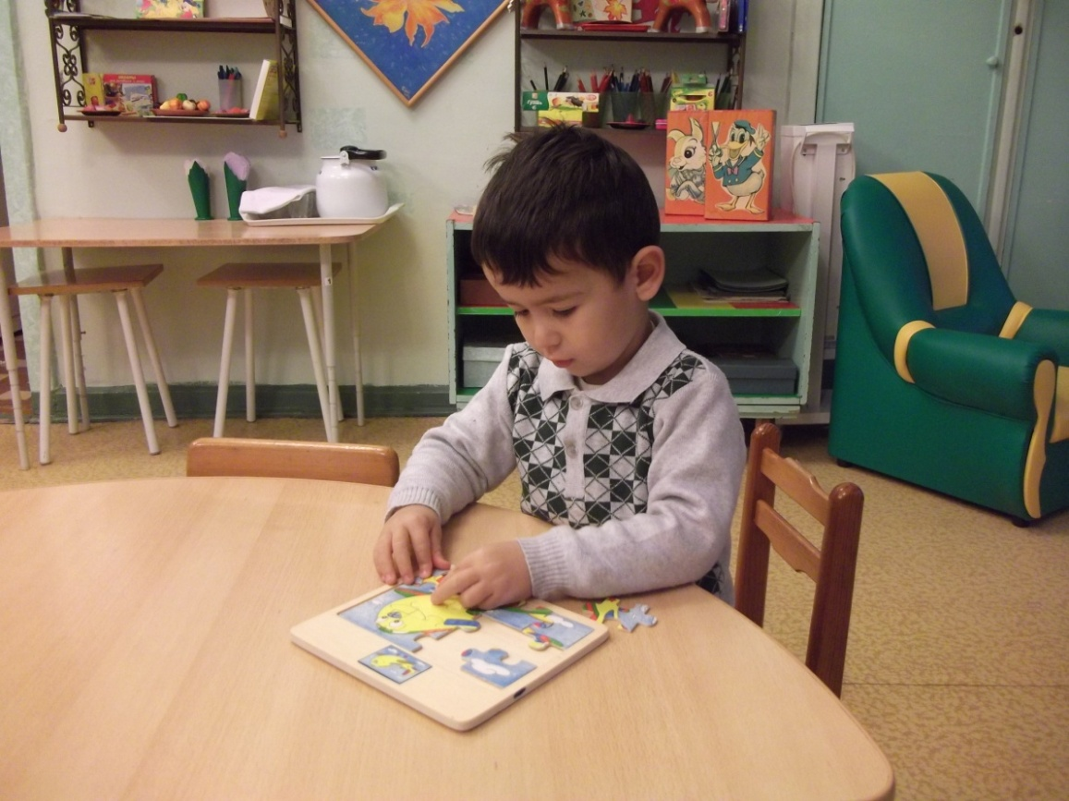

**Экспериментальная деятельность**

**Цель: Обучение детей простым приёмам поисковой – исследовательской деятельности в природном окружении.**

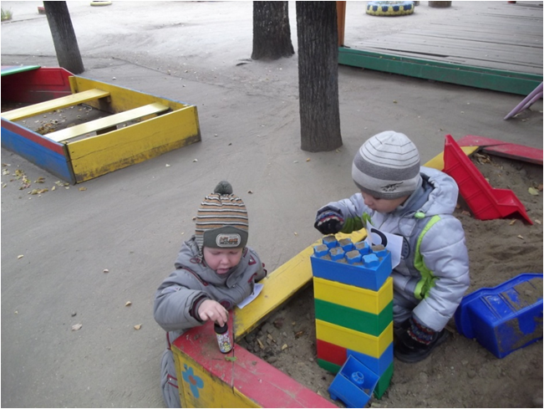

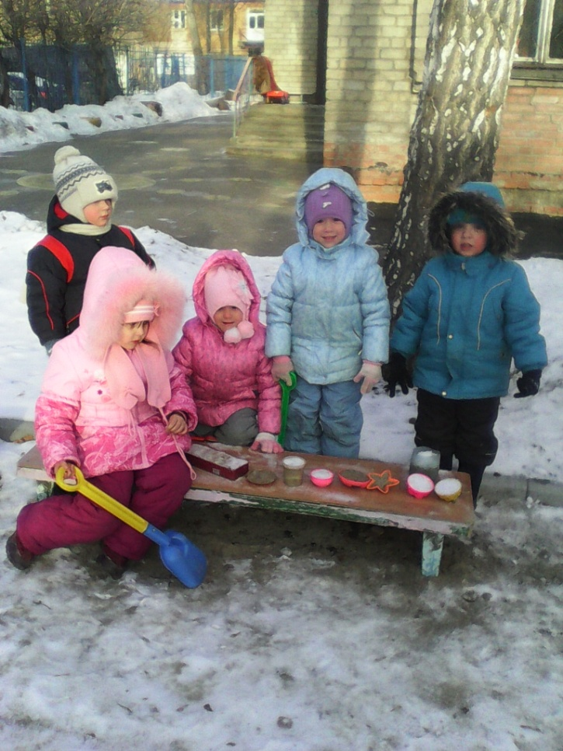 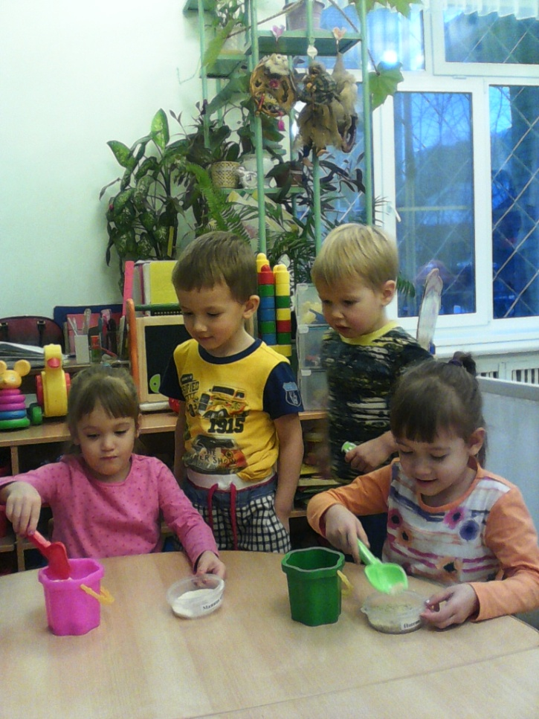

**Трудовой десант**

**Цель: Закрепление навыков трудовой деятельности детей в природе.**

